光纤传感技术发展调研报告

1st Chen Yihao  
*School of Physics and Astronomy*   
*Beijing Normal University*Beijing, China  
202211140007@mail.bnu.edu.cn

摘要——光纤传感技术近年来得到了迅速的发展，并在结构健康监测、环境监测、生物医学以及国防安全等领域展现出了广泛的应用前景。本调研报告旨在对光纤传感技术的现状、发展趋势及其研究热点进行深入分析。通过回顾经典文献和前沿研究，我们探讨了各类光纤传感器的原理、设计及应用实例，并对未来的发展方向进行了展望。

关键字——光纤传感技术；分布式传感器；光纤光栅；结构健康监测

# 引言

光纤传感技术作为一种新兴的测量手段，具有高灵敏度、抗电磁干扰、远程传输等优点。自上世纪80年代以来，随着光纤通信技术的飞速发展，光纤传感技术也随之取得了显著进展[1]。这一技术的发展不仅归功于光纤制造工艺的改进，还得益于光学原理、电子技术以及信息处理技术的集成创新。光纤传感技术的独特优势使其能够在复杂的环境中进行实时监测，而不受电磁干扰和其他环境因素的影响，这在传统的电子传感器难以胜任的场景中尤为突出。

在多种传感应用中，光纤传感器展现出了独特优势，在结构健康监测、海洋勘测、地质灾害预测等领域得到了广泛应用。比如，在地震预测中，通过埋设分布式光纤传感系统，可以对地层运动进行实时监测，有助于提前预警地震灾害。另外，在海洋勘测中，光纤传感器能够在高压、高腐蚀环境下长期稳定工作，提供准确的数据支持。

# 光纤传感技术基础

## 光纤传感的基本原理

光纤传感器利用光在光纤中传播时受外界物理量（如温度、应变、压力、折射率等）影响所产生的特性变化来实现测量。光在光纤中传播时，其传播特性会受到周围环境的物理变化影响，例如环境温度的改变会改变光纤材料的折射率，从而引起光传播参数的变化。通过精确测量这些变化，就可以间接得到环境参数的变化。这种非侵入式的测量方法具有极高的精密度和可靠性，使得光纤传感器在需要高精度测量的场景中具有明显优势。

根据光与物质相互作用的不同方式，光纤传感器主要分为干涉型、光纤光栅型、分布式型及微型光纤传感器等[2][3]。这些不同类型的传感器在结构和工作原理上各有特色：

### 干涉型传感器

利用马赫-曾德尔、迈克耳孙等干涉结构，通过光程差测量被测物理量的变化。干涉型传感器通常具有极高的灵敏度，能够检测到非常微小的变化，适用于高精度测量领域。它们在温度、压力和微小位移检测中表现尤为突出，但对环境的稳定性要求较高，因为外界振动或温度波动可能会影响干涉信号的稳定性。

### 光纤光栅型传感器

通过布拉格光栅或长周期光栅在波长、反射率等方面的变化实现传感。光纤光栅传感器结构简单，易于集成到现有光纤网络中，适用于大规模分布式监测网络。其核心是光纤内部周期性折射率的变化，当外界应力或温度变化时，这种周期性结构的反射特性会发生改变，从而提供精确的测量信号。

### 分布式光纤传感器

利用散射效应（如拉曼散射、布里渊散射、瑞利散射）沿光纤连续分布来进行空间分辨式测量。这种传感器可以覆盖大范围的监测区域，通过光纤整个长度收集数据，实现对整个结构或环境的连续监测。分布式光纤传感器具有实时监测、长距离传输、抗干扰能力强等特点，广泛应用于石油管道监测、电力线路监控等领域。

## 光纤传感器的分类

### 根据作用机制分类

光纤传感器可以通过散射、衍射、干涉、反射等光学现象实现对环境参数的测量。例如，光纤光栅主要基于周期性折射率变化引起的布拉格反射原理；而干涉型传感器则依赖于不同光路长度引起的相位差变化。这种分类方法有助于理解各种传感器的工作原理和适用场景，同时也为新型传感器的设计提供了理论指导。借助这些基本机制，研究人员可以针对特定的测量需求选择最优的传感方案，或者结合多种机制设计出复合型传感器，以实现多参数测量和增强型检测功能。

### 根据应用领域分类

光纤传感器在结构健康监测、环境监测、生物医学、能源等领域都有广泛应用。不同应用领域对传感器的灵敏度、耐久性、封装形式等要求各不相同，从而驱动了不同类型光纤传感器的研究和开发。比如，在高温环境下工作的传感器需要使用耐高温材料，而在生物医学应用中则需保证传感器具有生物兼容性和微创性。针对这些具体需求，科研人员不断改进材料和结构设计，以满足各种苛刻的应用场景要求。同时，跨领域的知识交流也推动了传感器技术的多样化和精细化发展。

# 光纤传感技术的研究现状

近年来，随着材料科学、光电子技术及计算机科学的不断进步，光纤传感技术取得了诸多突破。新技术、新材料和新方法不断涌现，使得光纤传感器在测量精度、响应速度、耐用性等方面均有显著提升。以下对几种主要的光纤传感器进行综述。

## 光纤光栅传感器

### 基本概念与原理

光纤光栅传感器利用纤芯内周期性折射率调制结构，在特定波长下反射光信号，通过监测反射波长的变化实现对外界物理量的感知。具体来说，当光纤光栅受到外界应力、温度或其他环境因素的影响时，其周期性折射率结构会发生变化，从而改变反射波长。这一现象称为布拉格散射，根据布拉格条件公式

$$λ_{B}=2n_{eff}Λ$$

其中为 ${ λ}_{B}$ 反射波长， $n_{eff}$ 为有效折射率， $Λ$ 为光栅周期。当外界物理量如应变或温度变化时， $n_{eff }$ 与 $Λ$ 会随之改变，导致 ${ λ}_{B}$ 的偏移，这种波长漂移正比于外界物理量的变化。检测这一漂移即可测量应变、温度等参数。

光纤光栅传感器主要分为短周期光纤布拉格光栅（FBG）和长周期光纤光栅（LPG）[4]。短周期FBG的周期通常为几百纳米，能够反射特定波长的光信号，具有窄带、高灵敏度的特点；而LPG的周期较长，可以耦合光纤核心模和包层模，导致长周期的衰减特性，适用于不同的测量需求。光纤光栅由于其独特的优势，在传感技术中占据了重要地位。

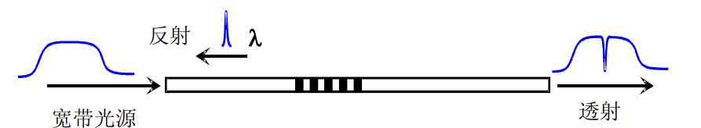

1. 光纤布拉格光栅测量原理

### 发展历程与研究热点

光纤光栅技术自20世纪70年代提出以来，经历了从早期的基本原理探索到商业化应用的转变。早期的研究主要集中在如何在光纤中精确刻录周期性折射率变化，随着制造技术的进步，如紫外光刻写技术和相位掩模技术的应用，FBG传感器的制造精度和稳定性得到了极大提升。当前，研究热点主要集中在以下几个方面。

#### 多参数测量

传统FBG主要测量应变和温度，但在实际应用中，往往需要同时测量多个参数。近年来，通过设计复合光栅结构或采用多敏感材料，研究者们实现了对多个物理量的同时测量。例如，在一根光纤传感器中嵌入多个FBG，每个FBG对不同参数敏感，实现了多参数耦合测量[6]。这种多参数测量技术提高了系统的集成度和测量效率，降低了布设成本。

#### 高灵敏度与高分辨率技术

提高传感器的灵敏度和分辨率一直是研究的核心目标。通过优化光栅结构，如采用倾斜FBG、叠层结构或超结构光栅，并结合先进的信号处理算法，可以显著提升传感器的检测极限[7]。此外，新型光纤材料的引入，如高折射率玻璃或复合材料光纤，有望进一步提高灵敏度。

#### 新型光栅结构

传统的FBG结构已经相对成熟，但为了拓展测量范围和应用场景，研究者不断探索新型光栅结构。例如，倾斜光纤光栅（Tilted Fiber Bragg Grating, TFBG）通过倾斜角度改变耦合特性，能够检测侧向压力、折射率变化等参数；而长周期光纤光栅（Long Period Fiber Grating, LPG）则在特定波长范围内产生较宽的衰减带，有助于温度和应变的联合监测[8]。这些创新结构为特定应用场景提供了更为灵活的传感方案。

### 应用案例分析

光纤光栅传感器在建筑物健康监测、航空航天结构监测等领域应用广泛。例如，在桥梁结构监测中，通过在关键节点布置FBG传感器，可实时监测桥梁的应变变化和温度分布，提供预警信息[9]。这种监测系统通常与无线传输和数据处理平台结合，实现远程数据采集和分析，从而减少人工巡检的工作量，增强安全性和可靠性。此外，在航空航天领域，FBG传感器能够在极端温度和应力环境下工作，监测飞行器结构健康，保障飞行安全。光纤光栅传感器在医疗领域的压力监测和生理参数检测方面也显示出巨大潜力。例如，植入式FBG传感器可用于监测体内压力变化，为慢性病管理和术后康复提供数据支持[10]。

## 分布式光纤传感技术

### 工作原理

分布式光纤传感器能够沿光纤连续测量物理量的分布情况，其核心原理基于拉曼散射、布里渊散射或瑞利散射效应。具体来说，当激光脉冲沿光纤传输时，会产生三种类型的散射光。

#### 拉曼散射

这种散射光的强度与温度密切相关。拉曼散射分为斯托克斯和反斯托克斯两个谱线，反斯托克斯散射的强度随温度升高而增加，而斯托克斯散射则相反，因此通过比较这两种散射信号的强度，可以实现温度的精确测量[11]。由于拉曼散射在光纤中分布均匀，适合作为长距离温度监测的手段。

#### 布里渊散射

布里渊散射涉及光与声子的相互作用，因此其频移与纤芯内的应变和温度有关。布里渊散射的频移不仅可以提供温度信息，还可以反映应变的分布，因此被广泛应用于应变和温度的联合分布测量[12]。布里渊传感器在长距离监测和精确定位上展现出独特优势，尤其是在监控大范围土木结构变形、地震前兆等方面。

#### 瑞利散射

瑞利散射是由于光纤内部的微观不均匀性引起的弹性散射，当光纤受到外界扰动如振动或微小位移影响时，瑞利散射特性会发生变化，通过分析这些变化可以对振动和位移进行高精度测量[13]。瑞利散射由于其高空间分辨率，适用于检测微小的物理变动，在地质灾害预测和精细结构监控中具有特殊意义。

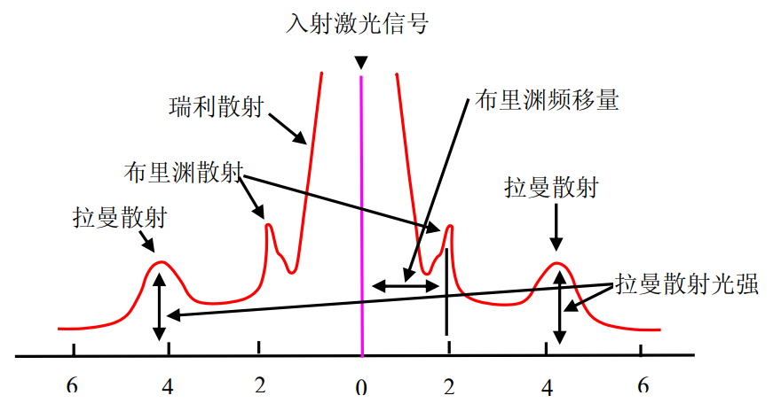

1. 光纤中的背向散射光频谱分布图

### 技术进展

基于瑞利散射和拉曼散射的研究已经趋于成熟，并逐步走向实用化；基于布里渊散射的分布式光纤传感技术研究起步较晚，但它在温度、应变测量上所达到的测量精度、测量范围以及空间分辨率均高于其他传感技术，该技术在目前得到广泛关注和研究。分布式光纤传感技术的发展主要集中在以下方面。

#### 空间分辨率的提升

通过改进脉冲信号的调制方式、采用相干检测技术及优化算法，提高空间分辨能力，使得传感器能够区分更小的测量区域和更细微的物理变化[14]。例如，引入脉冲压缩技术或编码技术可以在不牺牲信号强度的前提下提高分辨率，从而实现更精细的监测。

#### 信噪比优化

分布式传感系统通常需要在较低的信号噪声比条件下工作，采用先进的信号处理算法，如小波变换、傅里叶变换、机器学习等方法可以显著提高测量精度和信噪比[15]。信号处理技术的发展不仅提升了系统的灵敏度，还拓宽了应用领域，使得在嘈杂环境中也能获得可靠数据。

#### 多参数融合测量

通过结合不同类型的散射技术或在同一光纤上叠加多种传感结构，实现对温度、应变、压力等多种物理量的同步监测[16]。这种融合测量不仅提高了系统的实用性，还降低了布设成本。例如，在电力线路监控中，利用布里渊散射和拉曼散射结合，可以同时实现温度和应变的分布式监测，提高故障检测的准确性和及时性。

### 应用实例

分布式光纤传感器在石油管道监控、电力线路、地震监测等方面有重要应用。例如，在电力线路的故障检测中，分布式温度和应变监测能够及时发现潜在的故障点，保障电网的安全稳定运行[17]。具体来说，通过在电力线路沿线敷设光纤，可以实现对温度异常和结构应变的实时监测，从而提前发现过载、短路等潜在故障，降低事故风险。此外，分布式光纤传感技术在地震监测中也发挥了重要作用，通过在地震带区域布设分布式传感器网络，能够实时获取地表和地下的微弱变形信息，为地震预测提供数据支持。

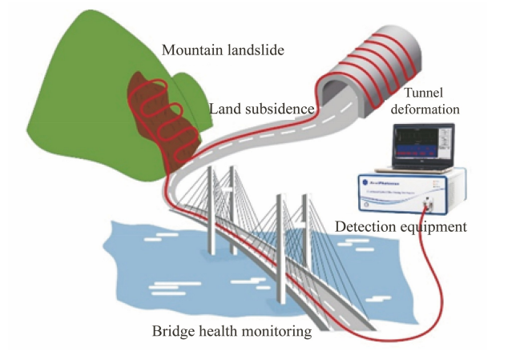

1. 分布式布里渊光纤传感用于基础设施监测示意图

# 前沿技术与发展趋势

## 新型光纤材料与制备技术

新型材料如光子晶体光纤、特殊涂层光纤等的出现，为光纤传感器的性能提升提供了新的途径。光子晶体光纤由于其独特的光学特性，如可控的色散和高非线性效应，可以实现更高灵敏度和选择性的测量[22]。此外，新型制备技术，如三维打印技术和纳米加工技术，使得复杂结构的光纤传感器成为可能。这些技术不仅降低了生产成本，还提高了传感器在极端环境下的可靠性与稳定性。

## 多功能集成与智能化

未来的光纤传感器将朝着集成化、多功能化方向发展。通过将传感、数据处理和通信功能集成在单一系统中，可实现智能化监测。例如，将FBG与微机电系统（MEMS）技术结合，可以实现对多种物理量的高精度联合测量，并具备自诊断功能[23]。这种集成化设计不仅提高了系统的可靠性和数据处理效率，还大大减少了设备的体积和功耗，使得光纤传感器在物联网和智能制造中的应用更加广泛。

## 大数据与人工智能在光纤传感中的应用

随着传感器网络的普及和传感数据的爆炸式增长，如何高效处理和解读这些数据成为一个重要课题。

### 智能故障诊断

利用机器学习算法分析传感数据，自动识别异常状态和潜在故障[24]。通过训练深度学习模型可以识别复杂的故障模式，提高诊断的准确性和实时性，降低维护成本。

### 预测性维护

通过数据挖掘和模型建立，对设备状态进行预测，从而实现预防性维护[25]。这种方法可以在设备出现明显故障之前采取维护措施，延长设备寿命，减少停机时间。

### 自适应优化

在复杂环境中，传感器网络能够根据实时数据自适应优化参数，提高测量精度和稳定性[26]。通过动态调整传感器的工作模式和网络拓扑结构，可以在各种环境条件下保证系统的最佳性能和高可靠性。

# 应用领域分析

## 结构健康监测

光纤传感技术因其抗电磁干扰、灵敏度高等优势，在桥梁、建筑物、大型机械设备等结构健康监测中得到广泛应用。通过在结构关键部位布置光纤传感网络，可以实现对应力、应变、温度等参数的实时监测，帮助早期发现结构损伤并进行维护[27]。例如，在高层建筑中，布置光纤传感器网络能够实时监测风荷载、地震作用等因素对建筑结构的影响，提供数据支持以优化设计和维护策略。

## 环境监测

在环境监测领域，光纤传感器用于监测水质、空气质量、土壤湿度等环境参数。其分布式特性使得大范围环境监测成为可能，特别是在难以接近或恶劣的环境中，光纤传感器的优势更加明显[28]。例如，在监测工业废水排放口时，采用光纤传感器可以实时监测污染物浓度变化，为环境保护提供科学依据。

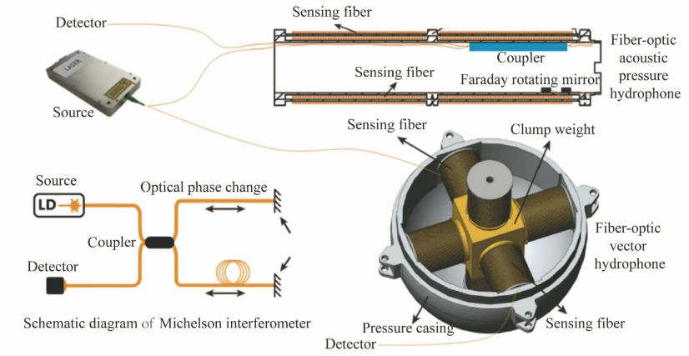

1. 光纤水听器结构和原理示意图

## 生物医学检测

微型光纤传感器可以集成到医疗器械中，用于监测人体生理参数，如血糖、血氧饱和度等，以及进行病理检测和手术导航。高灵敏度和小体积使其在微创医疗和实时监测方面具有巨大的应用潜力[29]。例如，在手术过程中，微型光纤传感器能够提供精准的温度和压力反馈，辅助医生进行精细操作，降低手术风险。

## 国防安全

光纤传感器在国防领域也有着广泛应用，如边境入侵检测、地下隧道探测、飞行器结构监控等。其抗电磁干扰和隐蔽性使其成为执行高风险任务的理想选择[30]。在边境监控系统中，通过布设分布式光纤传感网，可以实时检测到人员或车辆的非法入侵行为，提供及时报警，大大增强了边境防御能力。

# 未来研究方向与挑战

## 传感精度与长期稳定性提升

光纤传感系统在复杂的环境中往往会受到温度波动、机械振动、电磁干扰以及长期使用所引发的光纤老化、表面污染等因素的影响，从而导致测量误差的累积和信号衰减。针对这些问题，未来研究需要在光纤材料和封装方式上进行创新，如开发更耐高温、抗辐射、抗腐蚀的新型涂层和合金包层；同时，在系统设计与校准技术上，进一步完善信号自诊断与补偿机制，以确保传感器在恶劣或长期运行条件下能够维持高精度和高可靠性。

## 多参数耦合与解耦

在实际应用中，往往需要同时监测应变、温度、湿度、折射率、压力等多种参数。由于这些参数之间存在耦合作用，如温度和应变同时影响同一个信号量，因此如何有效解耦不同物理量的贡献是关键难题。为此，需要在光学设计和信号处理算法方面进行集成式研究，如引入多光栅结构、倾斜光栅、包层耦合等新型传感方案，并结合机器学习、谱分析等高阶算法，构建能够自动识别和校正干扰项的智能解耦模型，从而实现多参数的高精度同步测量。

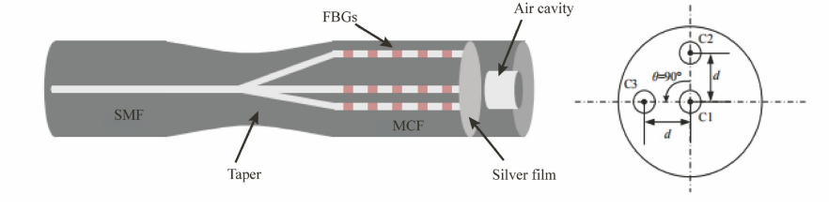

1. 海洋单纤复合结构中海洋多参量传感器结构示意图

## 大规模系统集成与成本控制

高性能的光纤传感系统在传统高端行业（如航空航天、国防、核能）已初步实现应用，但要在民用大规模市场上推广，如智能建筑、智慧交通、农业监测等领域，其成本、集成度和维护便捷性仍是主要掣肘。未来需要重点攻关传感网络的大规模集成技术，包括：更加低成本、高适配度的光纤制备工艺；简化的传感节点封装和快速部署方案；低功耗、高速率的信号读出与传输模块；可远程更新与自检的系统管理平台。只有在成本与性能之间取得平衡，才能使光纤传感在更广泛的商业和公共服务领域得到普及。

# 总结

光纤传感技术凭借灵敏度高、分布式测量能力强、抗电磁干扰、以及在恶劣环境中稳定工作的显著优势，近年来在学术界和工业界得到了广泛关注和快速发展。从发展历程来看，光纤传感技术早期的研究主要集中在理论原理的验证和制造工艺的改进上。随着光通信技术、光电子学以及相关信号处理技术的进步，光纤传感器逐步实现了从实验室研究到工程应用的过渡，并在结构健康监测、环境与地质监测、生物医学诊断、航空航天和国防等多个领域展现出重要的应用价值。

尽管如此，光纤传感技术在实际应用中仍面临着一些技术和工程上的难题，例如多参数测量时的信号解耦、长期运行的稳定性、以及传感系统的成本控制等。这些问题的解决需要进一步加强材料科学、光学技术和工程应用之间的交叉合作，同时也需要结合实际需求优化传感器的设计和部署方案。

随着光纤材料性能的提升和传感器设计的不断优化，光纤传感技术的应用领域将进一步拓展。在未来，无论是在桥梁与隧道等基础设施的健康监测中，还是在地质灾害的预测预警以及生物医学领域的精确诊断中，光纤传感器都有望发挥更大的作用，成为支撑社会进步与安全保障的关键技术之一。这一技术的发展也必将为各行各业带来深远的影响，为人类生活的便利性和安全性提供重要保障。

# 参考文献

1. Kersey, A. D., et al. “Fiber Grating Sensors.” Journal of Lightwave Technology, vol. 17, no. 4, 1999, pp. 665–675.
2. Culshaw, B., and Kersey, A. “Fiber-optic sensing: A historical perspective.” Journal of Lightwave Technology, vol. 26, no. 9, 2008, pp. 1064–1078.
3. Dakin, J. A., and Senior, J. M. “Fiber Optic Sensors: An Introduction for Engineers and Scientists.” Wiley, 1989.
4. Hill, K. O., and Meltz, G. “Fiber Bragg grating technology fundamentals and overview.” Journal of Lightwave Technology, vol. 15, no. 8, 1997, pp. 1263–1276.
5. Bao, X., and Chen, L. “Recent progress in fiber optic sensors.” Sensors, vol. 12, no. 7, 2012, pp. 8601–8639.
6. Rao, Y. J. “In-fibre Bragg grating sensors.” Measurement Science and Technology, vol. 8, no. 4, 1997, pp. 355–375.
7. Caucheteur, C., et al. “High-resolution interrogation of fiber Bragg grating sensors.” Sensors, vol. 14, no. 6, 2014, pp. 10465–10480.
8. Zourob, M. “Recent progress in the development of fiber-optic sensors for chemical sensing applications.” Sensors, vol. 8, no. 3, 2008, pp. 1476–1502.
9. Measures, R. M. “Structural Monitoring with Fiber Optic Technology.” Academic Press, 2001.
10. Xu, Z., et al. “Fiber-optic sensors for biomedical applications.” Sensors, vol. 14, no. 4, 2014, pp. 6099–6114.
11. Hartog, A. H. “An Introduction to Distributed Optical Fibre Sensors.” CRC Press, 2017.
12. Bao, X., and Chen, L. “Recent progress in distributed fiber optic sensors.” Sensors, vol. 10, no. 3, 2010, pp. 2088–2106.
13. Yin, H., et al. “A review on fiber optic vibration sensors.” Optical Fiber Technology, vol. 32, 2016, pp. 1–12.
14. Bao, X. “Distributed Optical Fiber Sensors—Principles and Applications.” Academic Press, 2016.
15. Crescini, A., et al. “High-resolution distributed fiber sensing using coherent optical time-domain reflectometry.” IEEE Sensors Journal, vol. 17, no. 11, 2017, pp. 3372–3382.
16. Liu, Z., et al. “Multi-parameter measurement using distributed fiber sensors.” Optics Express, vol. 25, no. 4, 2017, pp. 4274–4285.
17. Udd, E., and Spillman, W. B. (eds.). “Fiber Optic Sensors: An Introduction for Engineers and Scientists.” Wiley, 2011.
18. Lee, B. “Review of the present status of optical fiber sensors.” Optical Fiber Technology, vol. 9, no. 2, 2003, pp. 57–79.
19. Yin, H., Bao, X., and Xu, C. “Microstructured optical fibers for sensing applications.” Sensors, vol. 16, no. 6, 2016, pp. 761–787.
20. Madsen, C., et al. “Functionalized optical fiber sensors: A review.” Sensors and Actuators B: Chemical, vol. 224, 2016, pp. 745–765.
21. Grattan, K. T. V., and Sun, T. “Fiber optic sensor technology: an overview.” Sensors and Actuators A: Physical, vol. 82, 2000, pp. 40–61.
22. Russell, P. St. J. “Photonic crystal fibers.” Science, vol. 299, no. 5605, 2003, pp. 358–362.
23. Zhang, W., et al. “Integration of fiber Bragg grating sensors with MEMS for multi-parameter sensing.” IEEE Sensors Journal, vol. 19, no. 14, 2019, pp. 5402–5411.
24. Xu, F., et al. “Machine learning in fiber optic sensor networks: A review.” Optical Fiber Technology, vol. 49, 2019, pp. 64–75.
25. Patel, S., et al. “Predictive maintenance using fiber optic sensor data and AI techniques.” Journal of Intelligent Manufacturing, vol. 30, 2019, pp. 257–271.
26. Wang, R., et al. “Self-adaptive distributed fiber sensor systems for structural health monitoring.” Smart Materials and Structures, vol. 28, no. 8, 2019, 084001.
27. Lie, M., and Jiang, J. “Applications of fiber optic sensors in structural health monitoring.” Structural Control and Health Monitoring, vol. 24, no. 9, 2017, e1930.
28. Trolier-McKinstry, S., et al. “Fiber optic sensors for environmental monitoring: A review.” Environmental Science: Processes & Impacts, vol. 20, no. 9, 2018, pp. 1121–1132.
29. Sorel, P., et al. “Biomedical applications of optical fiber sensors.” Sensors, vol. 13, no. 4, 2013, pp. 5085–5102.
30. Measures, R. M. “Advances in Fiber Optic Sensing for National Security.” Defense Science Journal, vol. 62, no. 3, 2012, pp. 228–237.